مركز القانون العربي والإسلامي
Centre de droit arabe et musulman

Centre of Arab and Islamic Law
Centro di diritto arabo e musulmano
Sami Aldeeb, dr en droit
Ochettaz 17
Ch-1025 St-Sulpice
Tél. fixe: 0041[0]21 6916585
Tél. portable: 0041[0]78 9246196
Site: www.sami-aldeeb.com
Email: sami.aldeeb@yahoo.fr

سامي الذيب
بنوك اسلامية بنوك حرامية
مقارنة بين الفوائد عند اليهود والمسلمين والمسيحيين
حلقة مع البط الأسود في 28 اكتوبر 2015
https://www.youtube.com/watch?v=eoIjO7yM5DQ

شخص مسلم من فرنسا يتصل بي يقول هل يحق لي ان اتعامل مع بنوك كافرة ربوية في فرنسا، مدعيا ان في إنكلترا هناك بنوك تقرض دون فوائد.
قلت له لا تثق بكلامي ولا بكلام احد. ثق بالآلة الحاسبة. من يريد ان يبيعك شيء بإسم الدين اعرف انه يريد ان يسرقك. قل له اترك الدين على جنب وقل لي كم يجب ان ادفع في آخر المطاف. لا توجد بنوك بلا فوائد. كل بنك يدفعك فلوس مهما اختلفت المسميات.
يجب التفريق بين كلمتين
الربا
والفوائد
رجال اليدن يرفضون التفريق بين الإثنين
ولكن القانون الغربي مثلا يفرق بين
Intérêts / Interests
Usure / Usury

اخذت الصورة التالية من الفيسبوك، ولكنها خطأ. فأنت تدفع 25% اغلى عند البنوك الإسلامية

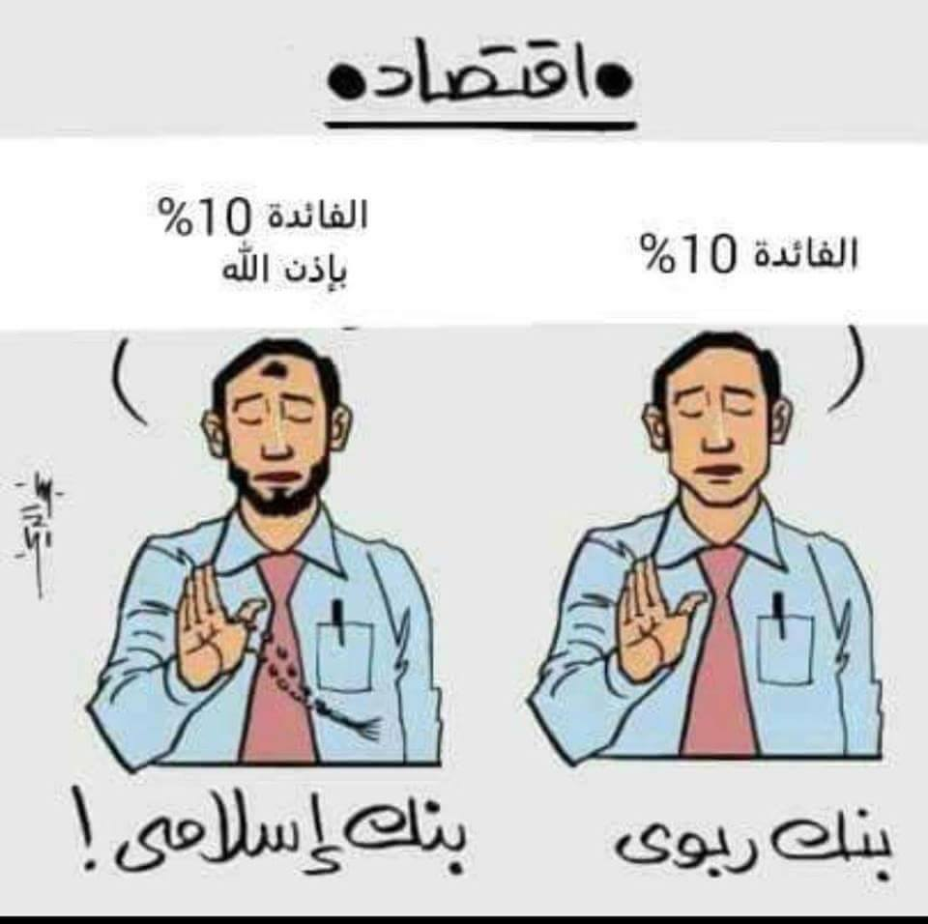

ونفس الأمر عند اليهود مع الشمبانيا


قطع الأعناق ولا قطع الأرزاق

السيد المسيح قلب موائد الصرفة ولذلك اعدم
انجيل متى الفصل 21
١٢ثُمَّ دخَلَ يسوعُ الهَيكَل وطرَدَ جَميعَ الَّذينَ يَبيعونَ ويَشتَرونَ في الهَيكَل، فَقلَبَ طاوِلاتِ الصَّيارِفَة ومَقاعِدَ باعَةِ الحَمَام، ١٣وقالَ لَهم: «مَكتوبٌ: «بَيتي بيتَ صَلاةٍ يُدعى وأَنتُم تَجعَلونَه مَغارةَ لُصوص».

نصر حامد ابو زيد تم تكفيره بسبب البنوك الإسلامية
http://www.alarabiya.net/articles/2010/07/05/113067.html
أثار زوبعة في تسعينيات القرن الماضي بكتاباته في الفكر الإسلامي والديني ومعارضته سلطة النص المطلقة، أدت إلى صدور قرار من محكمة الأحوال الشخصية بتطليقه من زوجته الدكتورة ابتهال يونس، أستاذة الأدب الفرنسي في جامعة القاهرة، بعد أن اعتبر مرتداً عن الإسلام، فاضطر للجوء معها إلى هولندا إثر هذا الحكم.

وعندما قدم أبو زيد أبحاثه بعنوان "نقد الخطاب الديني" للحصول على درجة الأستاذية تكونت لجنة من أساتذة جامعة القاهرة أبرزهم رئيسها د. عبدالصبور شاهين، الذي اتهم في تقريره أبوزيد بالكفر. وعبد الصابور شهين كان مستشار لدى شركات التمويل الإسلامي
يقول ابو زيد في مقال له
الكارثة الآن أنّ الدولة، بنظامها السياسيّ الديكتاتوريّ القمعيّ، تتبنّى نفس النهج؛ فتزعم أنها دولة إسلامية، وتحرص في صياغة قوانينها على الحصول على موافقة المؤسسة الدينية. بل وتتبنّى في نظامها الاقتصادي مفاهيم "الاقتصاد الإسلامي"، الذي يحتلّ ركنا خاصا داخل كلّ البنوك.
http://www.ahewar.org/debat/show.art.asp?aid=215277
فى كتاب نصر حامد ابو زيد "نقد الخطاب الدينى" تساءل لماذا يجب ان نحلل الخطاب الدينى تحليلا نقديا و اشار الى قضية توظيف الاموال والفضيحة التى عانى منها المجتمع المصرى والتى ازدحمت بفتوى من رجال الدين ومن السياسيين اشتركوا فى الاعلان لشركات توظيف الاموال وانه ربط بين الخطاب الدينى وما حدث فى المجتمع من مشاكل بسبب هذا الخطاب وان الفتاوى التى تحدثت عن فوائد البنوك بأنها ربا مما ساعد على انتشار شركات توظيف الاموال . ,وقام الداعية عبد الصبور شاهين الاستاذ الجامعى مع اخرين باتهامه بالكفر وتم الحكم علية بالخروج من الملة وتحريم زوجته علية وهى الاستاذة الجامعية .
http://khalil1932.blogspot.ch/2011/06/blog-post.html

احد أسباب قتل فرج فودة تعرضه للبنوك الإسلامية
قام المفكر فرج فوده بتأليف كتاب عن شركات توظيف الاموال اسماه " الملعوب " وفى مساء يوم الاثنين 8 يونيو 1992 امتدت يد الغدر لتقتل علما من أعلام مصر ، فعند الساعة السابعة إلا ربع ، و بتحريض من مجموعة من المشايخ الإسلاميين، قام شابان من تنظيم الجهاد بإطلاق دفعات متتالية من بندقية آلية على جسم المفكر فرج فوده وشهد احد الشيوخ فى المحكمة لصالح القتلة

عبدالله العلايلي تم تهميشه بسبب البنوك الإسلامية
الشيخ عبدالله العلايلي يسمي ذلك خداع الألفاظ. انظر كتابه أين الخطأ، ص 65-68 http://goo.gl/Ilfxmt. نذكر منه هذه الفقرة
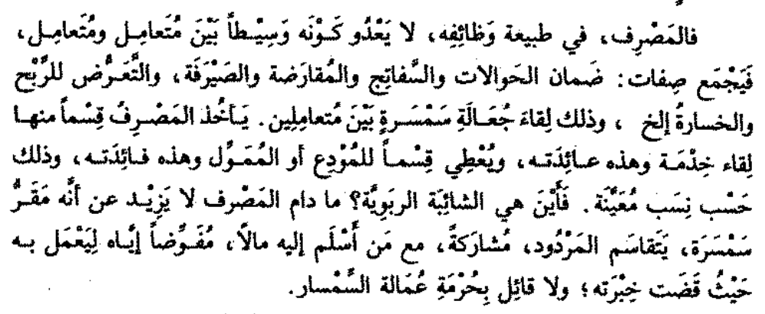
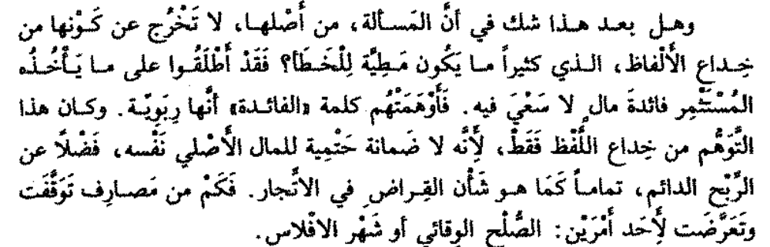

اهمية الموضوع الإقتصادية
المسلمون يمثلون 20% من سكان العالم
مبالغ طائلة
- اليوم، البنوك الإسلامية المبالغ المقدرة إلى 1000 بیلیون دولار أمريكي في عام 2010
-سيتولى إدارة التمويل الإسلامي 40% إلى 50% مدخرات المسلمين خلال 8 إلى 10 سنوات، مقارنة 10 في المائة لعام 2007.
- ولكنها تمثل البنوك الإسلامية لا يزيد عن 4 في المائة من الخدمات المصرفية العالمية.
- نمو بنسبة 20% سنوياً.

آراء مختلفة حول التمويل الإسلامي
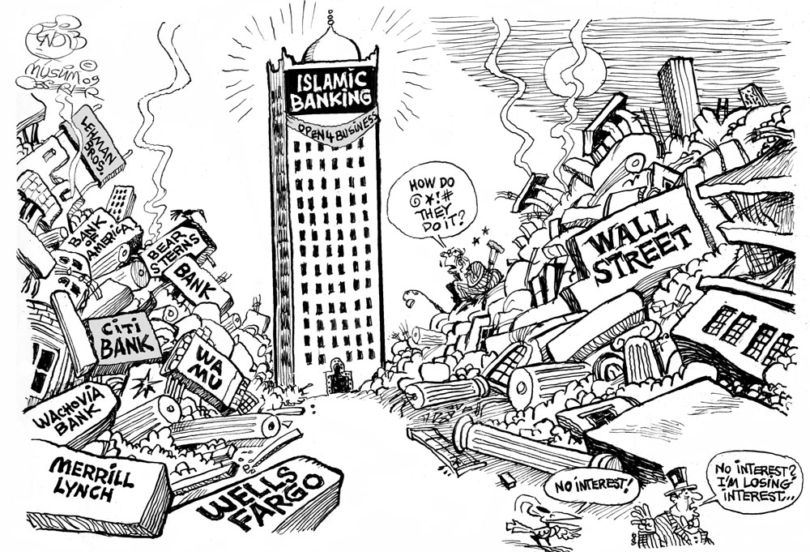

أشادت كريستين لاغارد 2008 بالتمويل الإسلامي

الشيخ اللبناني عبدالله العلايلي (توفي عام 1996) يعتبر أن النزاع المتعلق بالفوائد خداع الأفاظ
محمد سيد طنطاوي (المتوفى في عام 2010)، ومفتي الديار المصرية وأمام الأزهر الكبرى: أرباح المصارف الإسلامية والفوائد التي توزع من قبل المصارف التقليدية تختلف فقط في الاسم

مصطفى كمال المهداوي، قاضي ليبي متقاعد يسمي البنوك الإسلامية بنوك حرامية

الفوائد تثير الجدل أيضا في اليهودية والمسيحية.
لفهم من أين جاء هذا الجدل، يجب أن نفهم مفهوم القانون عند اليهود والمسيحيين والمسلمين بالتسلسل

مفهوم اليهودية للقانون: الله هو المشرع
واللَّوحانِ هُما صُنعُ الله، والكِتابةُ هي كِتابةُ اللهِ مَنْقوشةً في اللَّوحَين. سفر الخروج 32 : 16
بِكُلِّ ما أَنا آمُركم بِه تَحرِصونَ أَن تَعمَلوه، لا تَزِدْ علَيه ولا تَنقصْ مِنه. سفر التثنية 13 : 1

المفهوم المسيحي للقانون: المسيحية تكاد تكون خالية من القوانين
على الرغم من أنه من التقاليد اليهودية، يسوع كان مترددا في تطبيق التعاليم القانونية المنصوص عليها في التوراة
- قضية المرأة الزانية
- قضية الميراث.
- حذف العين بالعين والسن بالسن.
نظراً لغياب النصوص القانونية بإعداد كافية في العهد الجديد، رجع المسيحيين إلى القانون الروماني. جايوس الفقيه (توفي عام 180 م) يعرف القانون " ما يأمر به الشعب ويسنه ". ويستند النظام الديمقراطي الحديث على هذه القاعدة.

المفهوم الإسلامي للقانون: مثل اليهودية الله هو المشرع
والإسلام يؤمن أيضا بأن الشريعة منزلة على النبي محمد من عند الله على جبل حراء، وأن على المسلمين تطبيق ما جاء في القرآن والاحتذاء بسنة النبي محمد. وآيات القرآن التي تدل على ذلك كثيرة نذكر منها على سبيل المثال:
يا أيها الذين امنوا أطيعوا الله وأطيعوا الرسول وأولي الأمر منكم فان تنازعتم في شيء فردوه الى الله والرسول ان كنتم تؤمنون بالله واليوم الأخر ذلك خير وأحسن تاويلا (59:4).
فلا وربك لا يؤمنون حتى يحكموك فيما شجر بينهم ثم لا يجدوا في أنفسهم حرجا مما قضيت ويسلموا تسليما (65:4).

العلاقات الاقتصادية تحددها المعايير الدينية
دائما هناك مخاطر تعسف وظلم في العلاقات الاقتصادية ويحاول القانون الحد منهما
وكان سابقا هو القانون الديني الذي يتدخل لمنع مثل هذا الظلم.

الفوائد بين اليهود
القانون اليهودي له مصدران رئيسيان: الكتاب المقدس والتلمود وهو تعليق على الميشناه
في العصور القديمة، كان للدائن سلطة كبيرة على المدين. كتاب الملوك الثاني يوصف حالة مأساوية: في حالة وفاة المدين، الدائن يستولي على أطفاله ويستعبدهم لسداد ديون والدهم
ومن أجل الرد على هذه الحالات تدخلت التشريعات التوراتية مرارا وتكرارا لحظر فرض الفائدة في القروض بين الإسرائيليين. نقدم هنا المقاطع الأكثر أهمية:
١٩ لا تُقرِضْ أَخاكَ بِفائِدَةٍ في فِضَّةٍ أَو طَعامٍ أَو شَيءٍ آخَرَ مِمَّا يُقرَضُ بِالفائِدَة، ٢٠ بل تُقرِضُ الغَريبَ بِالفائِدَة، وأَمَّا أَخوكَ فلا تُقرِضْه بِالفائِدَة، لِكي يُبارِكَ الرَّب إِلهُكَ جَميعَ أَعْمالِ يَدَيكَ، في الأَرضِ الَّتي أَنتَ داخِلٌ إِلَيها لِتَرِثَها. (سفر التثنية 23 : 19-20).
إِذا أَقَرضتَ فِضَّةً لأَحَدٍ مِن شَعْبي، لِفَقيرٍ عِندَكَ، فلا تَكُنْ لَه كالمُرابي، ولا تَفرِضوا علَيه رِبىً (خروج 22: 24).
٣٥وإِذا آفتَقَرَ أَخوكَ وقَصُرَت يَدُه عِندَكَ، فآسنُدْه ولْيَعِشْ مَعَكَ كَنَزيلٍ وضَيف. ٣٦ لا تأخُذْ مِنه فائدةً ولا رِبىً، بل آتَّقِ إِلهَكَ فيَعيشَ أَخوكَ مَعَكَ. ٣٧ لا تُعطِه فِضَّتَكَ بِفائدة ولا طَعامَكَ بِرِيىً: (لاويين 25 : 35-37).
ويسري هذا الحظر على كل قرض بغض النظر عن سعر الفائدة
ولا يفرق بين القرض بين الأثرياء والفقراء.
ووفقا للتلمود، ينتهك الحظر من يقرض المال ومن يوافق على دفع الفائدة والشاهد وكاتب العدل الذي صاغ العقد.

طرق للتحايل على الحظر
يسمح بالشراكة التي تتضمن تمويل دائن لصفقة مع مشاركة في الربح والخسارة مع المدين
واليوم، لكي لا يتصادم العمل المصرفي مع الدين في اسرائيل، تذكر فقرة ان المال المودع هو عقد مشاركة.
والتوراة تسمح إقراض المال لغير اليهودي، الذي بدوره يقرض المال إلى يهودي أو تقترض المال بواسطة وكيل، مع تحديد سعر الفائدة.
يجوز تقديم 100 وحدة من المال إلى رجل أعمال بالإشارة في العقد أن أي مكسب يرجع للدائن مقابل دفع راتب لرجل الأعمال لعمله.
وتسمح الشريعة اليهودية اقتراض يهودي المال من غير اليهود حيث لا توجد أي وسيلة أخرى للحصول على المال.

لا توجد عقوبة دنيوية في اليهودية
الكتاب المقدس لا يتضمن أي عقوبة لمخالفة منع الربى ... فقط نعمة إلهية، كما هو الحال في سفر التثنية 23 :21.
ويقول حزقيال ان الربى من الكبائر:
١٣ [من] يُعْطي بِالفائِدَةِ ويَأخُذُ رِبىً، أَفَيَحْيا؟ إِنَّه لا يَحْيا، بل بِما أنه قد صَنَعَ جَميعَ تِلكَ القَبائِح، يَموتُ مَوتًا ويَكونُ دَمُه علَيه. (حزقيال 18 : 13).
مزمور 15
١مزمور. لِداود. يا رَبُّ، مَن يُقيمُ في خَيمَتِكَ ومَنْ يَسكُنُ في جَبَلِ قِدسِكَ ؟ ٢ السَّالِكُ طَريقَ الكَمالِ وفاعِلُ البِرِّ والمُتَكَلِّمُ مِن قَلْبِه بِالحَقِّ ٣ مَن بِلِسانِه لا يَغْتاب وبِصاحِبِه لا يَصْنعُ شَرًّا وبِقَريبِه لا يُنزِلُ عارًا. ٤ الرَّذيلُ حَقيرٌ في نَظَرِه ومَن يَتَّقونَ الرَّبَّ يُكرِمُهم وإِن أَقسَمَ، مُضِرًّا بِنَفْسِه، لم يُخلِفْ. ٥ لا يُقرِضُ بالرِّبى فِضتَه ولا يَقبَلُ على البَريءَ الرَّشوَة. فمَن عَمِلَ بِذلكَ لا يَتَزَعزَعُ لِلأبَد.
هنا، أيضا لا عقاب.
ولكن المحاكم الحاخامية فيما يبدو قد مارست سلطة معاقبة الدائن برفضها الاستجابة لمطالبته برأس المال. كما أنها ترفض الشهادة واليمين لمقرضي الأموال.

الفوائد بين المسيحيين
المسيح ليس مشرع
العهد الجديد يتضمن تعاليم اخلاقية وقليل جدا من القواعد القانونية، ومنها نص واحد حول القرض:
٣١وكَما تُريدونَ أَن يُعامِلَكُمُ النَّاس فكذلِكَ عامِلُوهم. ٣٢فإِن أَحبَبتُم مَن يُحِبُّكم، فأَيُّ فَضْلٍ لَكُم ؟ لأَنَّ الخَاطِئينَ أَنفُسَهُم يُحِبُّونَ مَن يُحِبُّهُم. ٣٣وإِن أَحسَنتُم إِلى مَن يُحسِنُ إِليكُم، فأَيُّ فَضْلٍ لَكُم ؟ لأَنَّ الخاطِئينَ أَنفُسَهُم يَفعَلونَ ذلك. ٣٤وإِن أَقرَضتُم مَن تَرجُونَ أَن تَستَوفوا مِنه، فأَيُّ فَضْلٍ لَكُم ؟ فهُناكَ خاطِئونَ يُقرِضونَ خاطِئينَ لِيَستَوفوا مِثلَ قَرْضِهم. ٣٥ولكِن أَحِبُّوا أَعداءَكم، وأَحِسِنوا وأَقرِضوا غَيرَ راجينَ عِوَضاً، فيَكونَ أَجرُكم عَظيماً وتكونوا أَبناءَ العَلِيّ، لِأَنَّهُ هو يَلطُفُ بِناكِري الجَميلِ والأَشرار (لوقا 6 :31-35).

موقف الكنيسة
إنشاء مؤسسات قدمت قروض معفاة من الفائدة أو بمعدل منخفض (أقل من 5 في المائة) كوسيلة لمكافحة الفائدة الفاحشة.
أرسطو: الأموال لا تولد.
القديس امبروسيوس توفي في 397 : "ما هو الإقراض بفائدة إلا قتل رجل؟"
القديس يوحنا فم الذهب توفى عام 407: "ليس هناك شيء مخجل وقاسي مثل الربا".
القديس ليون (حوالي 450): "الربح الربوي هو موت الروح".

طرق للتحايل على الحظر
القديس توما الأكويني توفي في 1274: يعتبر الفوائد مخالفة للعدل ولكن يسمح بالتعويض إذا لم يتم الوفاء بالموعد النهائي.
في 1311، في "مجمع فيينا"، البابا كليمنتوس الخامس اعتبر باطلة كل القوانين التي تسمح بالفوائد واعتبر من يتعامل بها كهرطوقي يمكن محاكمته
رسالة البابا بينيديكتس الرابع عشر إلى"أساقفة إيطاليا"، في 1 نوفمبر 1745 أحدث موقف للكنيسة الكاثوليكية" عن الإقراض بفائدة. يؤكد البابا المذهب التقليدي للكنيسة. أولاً، أنه لا يسمح لتلقي الفائدة التعويضية بموجب اتفاق قرض. ثانيا، يسمح بالحصول على فائدة تعويضية لسبب خارج للقرض (على سبيل المثال الأضرار التي يتكبدها المقرض). ثالثا، يسمح بأخذ أرباح بمقتضى عقود خلاف القرض. وهذا هو الحال بصفة خاصة مع اتفاق الشراكة. فيتم هنا تقاسم الربح والخسارة.
التّعْليمُ المسِيحي للكِنيسة الكاثوليكية الصادر عام 1992 يذكر حظر القرض مع الفوائد بين التدابير القانونية "من العهد القديم" لمساعدة الفقراء، وندد "بالنظم المالية التعسفية ان لم تكن ربوية" بين الأمم (الفقرة 2438) وبالتجار الذين بممارستهم الربى والجشع في الربح يسببون الجوع والموت لاخوانهم في البشرية (ب. 2269). ولم يعطي اجابة حول الفوائد.

موقف كالفان
كان كالفان (1509-1564) اللاهوتي الأول في العصر الحديث في إضفاء الشرعية على ممارسات الإقراض بفائدة.
يعترف أن نص الكتاب المقدس يمنع القرض بفائدة.
ولكنه أشار إلى أن الكتاب المقدس يدين الربا في الأعمال الخيرية، ولا يتكلم عن قرض الإنتاج وهنا مسموح فيه الحصول على فوائد على شروط:
(1) لا يجوز المطالبة بفوائد من الفقراء، ولا أحد يضطر إلى دفع الفائدة عندما يكون في حالة بؤس أو في ظروف صعبة.
(2) الذي يقرض المال ينبغي أن لا يكون اهتمامه في الكسب إلى درجة إهمال واجباته، أو حرمان اخوته الفقراء بوضع أمواله في استثمارات آمنة.
(3) فيما يتعلق بالقرض مع فوائد، يجب ان لا يخل بالعدل والقاعدة الذهبية لا تفعل للغير ما لا تريده ان يفعله الغير لك.
(4) أي شخص يأخذ قرض يجب انن يستفيد من القرض اكثر من الدائن.
(5) ينبغي إلا نحتكم للعادات وما يسمح لنا بالقيام، ولا قياس الظلم على أساس ما هو صحيح وسليم. ينبغي لنا بدلاً من ذلك تنظيم سلوكنا وفقا لكلمة الله.
(6) لا ينبغي أن ننظر فقط للاستفادة من أولئك الذين نحن نتعامل معهم، ولكن أيضا تأخذ في الاعتبار المصلحة العامة وخدمة المجتمع ككل.
(7) يجب ان لا نتجاوز الحدود التي تضعها القوانين على الرغم من أن هذه ليست دائماً كافية، ينبغي لذلك تفضيل ما هو الصحيح والسليم وفقا للظروف والامتناع عن ما هو أكثر من اللازم.

الفائدة بين المسلمين
موقف القرآن والحديث
مثل الإنجيل، وخلافا للعهد القديم، يحظر القرآن الفائدة دون تمييز للمجموعات. وهناك اربع مراحل في القرآن.
المرحلة الأولى: موعظة لإعطاء الصدقات بدلاً من الربا 30 :38-39
فَآَتِ ذَا الْقُرْبَى حَقَّهُ وَالْمِسْكِينَ وَابْنَ السَّبِيلِ ذَلِكَ خَيْرٌ لِلَّذِينَ يُرِيدُونَ وَجْهَ اللَّهِ وَأُولَئِكَ هُمُ الْمُفْلِحُونَ
وَمَا آَتَيْتُمْ مِنْ رِبًا لِيَرْبُوَ فِي أَمْوَالِ النَّاسِ فَلَا يَرْبُو عِنْدَ اللَّهِ وَمَا آَتَيْتُمْ مِنْ زَكَاةٍ تُرِيدُونَ وَجْهَ اللَّهِ فَأُولَئِكَ هُمُ الْمُضْعِفُونَ
.
المرحلة الثانية: تحذير للمسلمين، مشيراً إلى مثال لليهود 4 :160-161:
فَبِظُلْمٍ مِنَ الَّذِينَ هَادُوا حَرَّمْنَا عَلَيْهِمْ طَيِّبَاتٍ أُحِلَّتْ لَهُمْ وَبِصَدِّهِمْ عَنْ سَبِيلِ اللَّهِ كَثِيرًا
وَأَخْذِهِمُ الرِّبَا وَقَدْ نُهُوا عَنْهُ وَأَكْلِهِمْ أَمْوَالَ النَّاسِ بِالْبَاطِلِ وَأَعْتَدْنَا لِلْكَافِرِينَ مِنْهُمْ عَذَابًا أَلِيمًا

المرحلة الثالثة: الحظر الجزئي الذي يتعلق فقط بالفوائد المركبة Anatocisme اضافة الفائدة إلى رأس المال لتكوين فائدة رأس مال جديد 3 :130-131
يَا أَيُّهَا الَّذِينَ آَمَنُوا لَا تَأْكُلُوا الرِّبَا أَضْعَافًا مُضَاعَفَةً وَاتَّقُوا اللَّهَ لَعَلَّكُمْ تُفْلِحُونَ
وَاتَّقُوا النَّارَ الَّتِي أُعِدَّتْ لِلْكَافِرِينَ

المرحلة الرابعة: حظر لكل شيء يتجاوز راس المال المعار 2 :275-281
الَّذِينَ يَأْكُلُونَ الرِّبَا لَا يَقُومُونَ إِلَّا كَمَا يَقُومُ الَّذِي يَتَخَبَّطُهُ الشَّيْطَانُ مِنَ الْمَسِّ ذَلِكَ بِأَنَّهُمْ قَالُوا إِنَّمَا الْبَيْعُ مِثْلُ الرِّبَا وَأَحَلَّ اللَّهُ الْبَيْعَ وَحَرَّمَ الرِّبَا فَمَنْ جَاءَهُ مَوْعِظَةٌ مِنْ رَبِّهِ فَانْتَهَى فَلَهُ مَا سَلَفَ وَأَمْرُهُ إِلَى اللَّهِ وَمَنْ عَادَ فَأُولَئِكَ أَصْحَابُ النَّارِ هُمْ فِيهَا خَالِدُونَ
يَمْحَقُ اللَّهُ الرِّبَا وَيُرْبِي الصَّدَقَاتِ وَاللَّهُ لَا يُحِبُّ كُلَّ كَفَّارٍ أَثِيمٍ
إِنَّ الَّذِينَ آَمَنُوا وَعَمِلُوا الصَّالِحَاتِ وَأَقَامُوا الصَّلَاةَ وَآَتَوُا الزَّكَاةَ لَهُمْ أَجْرُهُمْ عِنْدَ رَبِّهِمْ وَلَا خَوْفٌ عَلَيْهِمْ وَلَا هُمْ يَحْزَنُونَ
يَا أَيُّهَا الَّذِينَ آَمَنُوا اتَّقُوا اللَّهَ وَذَرُوا مَا بَقِىَ مِنَ الرِّبَا إِنْ كُنْتُمْ مُؤْمِنِينَ
فَإِنْ لَمْ تَفْعَلُوا فَأْذَنُوا بِحَرْبٍ مِنَ اللَّهِ وَرَسُولِهِ وَإِنْ تُبْتُمْ فَلَكُمْ رُؤُوسُ أَمْوَالِكُمْ لَا تَظْلِمُونَ وَلَا تُظْلَمُونَ
وَإِنْ كَانَ ذُو عُسْرَةٍ فَنَظِرَةٌ إِلَى مَيْسَرَةٍ وَأَنْ تَصَدَّقُوا خَيْرٌ لَكُمْ إِنْ كُنْتُمْ تَعْلَمُونَ
وَاتَّقُوا يَوْمًا تُرْجَعُونَ فِيهِ إِلَى اللَّهِ ثُمَّ تُوَفَّى كُلُّ نَفْسٍ مَا كَسَبَتْ وَهُمْ لَا يُظْلَمُونَ

طرق للتحايل على الحظر
ويحظر القانون الإسلامي الإقراض بفائدة. مصطلح الربا ריבית يعني زيادة، زيادة، ويشمل أي فائدة، دون تعويض، ينص عليه الأطراف المتعاقدة خلال قرض دون أي تمييز بين الفائدة والربا، ويعني اليوم الفوائد الفاحشة.
ما هو محظور هو الفائدة الثابتة وقت العقد.
بدائل الفائدة الثابتة هي المشاركة في الأرباح والخسائر.
ليس ممنوع ان تعطي إضافة عند ارجاع القرض، ولكن ممنوع قبل قضاء القرض. إن كانت الهدية ليست بسبب القرض؛ لقرابة بينهما مثلاً، أو كان التهادي بينهما قبل القرض. فإن أقرضه مطلقا من غير شرط فقضاه خيرا منه برضاهما جاز ... حديث أفضلكم أحسنكم قضاء . ولأنه لم يجعل تلك الزيادة عوضا في القرض ولا وسيلة إليه ولا إلى استيفاء دينه فحلت
الاقتراض بفائدة في حالة الضرورة. فالربا شأنه شأن سائر المحرمات لا تحل إلا في حالة الضرورة، وهي بلوغ المكلف حداً إن لم يتناول الحرام هلك أو قارب على الهلاك، أو لحقت به مشقة لا تحتمل عادة، فإذا وصل المسلم إلى هذا الحد جاز له الاقتراض بفائدة، وإذا قلنا بجواز الاقتراض بفائدة للضرورة فإن الضرورة تقدر بقدرها، فيقتصر على ما تندفع به الضرورة، كبيت يسكنه هو ومن يعول، ولا يحل له التوسع في ذلك كأن يشتري مسكناً ليؤجره أو متجراً يتكسب منه،
بيع مزدوجة، بيع العنان: أنا تقدم لك المال دون فائدة وأبيع لك كائن ثمناً باهظاً جداً.
عقد السلم : أشجار الزيتون

لا توجد عقوبة
يعتر الربا من الكبائر، ولكن ليس هناك عقوبة دنيوية لها، كما هو الأمر في اليهودية
ففي القرآن لا توجد عقوبة
وفي الحديث
درهم ربا أشد من ست وثلاثين زنية أو زنية
عن جابر قال: لعن رسول الله صلى الله عليه وسلم آكل الربا وموكله وكاتبه وشاهديه
رأيت رجالا بطونهم بين أيديهم كالبيوت فيها حيات وعقارب ترى من ظاهر بطونهم فقلت من هؤلاء يا جبريل فقال هؤلاء أكلة الربا
ولكن الفقهاء قرروا عقوبة تعزيرة تقديرية، تترك لاختيار السلطة، والتي يمكن أن يصل إلى عقوبة الإعدام.

المناقشة التشريعية والفقهية في البلدان الإسلامية
الفوائد في القوانين المدنية العربية
تقبل معظم الدول العربية حاليا، قروضا بفائدة، والفائدة على التأخير. وهذا هو المنصوص عليها في قوانينها. للنظر للقانون المصري
مادة 542
--------
على المقترض أن يدفع الفوائد المتفق عليها عند حلول مواعيد استحقاقها. فاذا لم يكن هناك اتفاق على فوائد اعتبر القرض بغير أجر.
مادة 544
-------
اذا اتفق على الفوائد، كان للمدين اذا انقضت ستة أشهر على القرض أن يعلن رغبته فى الغاء العقد ورد ما اقترضه، على أن يتم الرد فى أجل لايجاوز ستة أشهر من تاريخ هذا الاعلان ، وفى هذه الحالة يلزم المدين بأداء الفوائد المستحقة عن ستة الاشهر التالية للاعلان ، ولايجوز بوجه من الوجوه الزامه بأن يؤدى فائدة أو مقابلا من أى نوع بسبب تعجيل الوفاء، ولايجوز الاتفاق على اسقاط حق المقرض فى الرد أو الحد منه.

مادة 224
--------
1-لايكون التعويض الاتفاقى مستحقا اذا أثبت المدين ان الدائن لم يلحقه أى ضرر.
2- ويجوز للقاضى أن يخفض هذا التعويض اذا أثبت المدين أن التقدير كان مبالغا فيه الى درجة كبيرة، أوأن الالتزام الاصلى قد نفذ فى جزء منه.
3- ويقع باطلا كل اتفاق يخالف أحكام الفقرتين السابقتين.

مادة 226
--------
اذا كان محل الالتزام مبلغا من النقود وكان معلوم المقدار وقت الطلب وتاخر المدين فى الوفاء به ، كان ملزما بأن يدفع للدائن على سيبل التعويض عن التاخر فوائد قدرها أربعة فى المائة فى المسائل المدنية وخمسة فى المائة فى المسائل التجارية. وتسرى هذه الفوائد من تاريخ المطالبة القضائية بها، ان لم يحدد الاتفاق أو العرف التجارى تاريخا آخر لسريانها ، وهذا كله ما لم ينص القانون على غيره.

مادة 232
--------
لايجوز تقاضى فوائد على متجمد الفوائد، ولايجوز فى أية حال أن يكون مجموع الفوائد التى يتقاضاها الدائن أكثر من رأس المال وذلك كله دون اخلال بالقواعد والعادات التجارية.

مادة 233
--------
الفوائد التجارية التى تسرى على الحساب الجارى يختلف سعرها القانونى بختلاف الجهات، ويتبع فى طريقة حساب الفوائد المركبة فى الحساب الجارى مايفضى به العرف التجارى

ورفضت المحكمة العليا في المملكة العربية السعودية تنفيذ حكم متعلق بالفائدة على متأخرات على الرغم من اتفاق جامعة الدول العربية لتنفيذ الأحكام. واعتبرت مخالفة للنظام العام السعودي. كان عقد بيع باطل امام محكمة البحرين التي أمرت البائع بارجاع الثمن مع فوائد تقدر بـ 9% من تاريخ صدور الحكم.

رأي لصالح الفوائد
المذهب ينقسم إلى معسكرين: هناك أولئك الذين يؤيدون الإبقاء على النظام الحالي، وأولئك الذين هم ضد الفوائد. وهنا نعطي انعكاسا لهذه المناقشة من خلال شخصيات تمثيلية

موقف المصري عبد الرزاق السنهوري
السنهوري (توفى عام 1971) هو أب القانون المدني المصري. حظر الفائدة، أيا كان شكلها، يجب أن يكون القاعدة لمنع الناس لاستغلال احتياجات الآخرين. ولكن بعض أشكال الفوائد أكثر خطورة من الآخرين. هذا هو النموذج المنصوص عليها في القرآن الكريم والذي، وفقا له، يعني الفائدة على الفائدة. ومع ذلك، فإنه يسمح بفائدة بسيطة لأي حاجة اجتماعية. كما يسمح للمستثمر في الحصول على فائدة للأموال المودعة في البنك لأنه هو الطرف الأضعف الذي يجب حمايته.

موقف القاضي المصري محمد سعيد العشماوي
أبرز مدافع عن نظام الفائدة هو القاضي المصري العشماوي. هذا القاضي يبدأ بالتمييز بين الشريعة الإسلامية والفقه، ويعطي رأيه بشأن الفائدة:
لم يحدد القرآن الكريم مفهوم الآيات التي تحظر الفوائد وترك للناس الفرصة للقيام بذلك وفرض عقوبات في حالة الاعتداء.
أولئك الذين حظروا هذه الفوائد يسعون إلى بناء مجتمع مثالي، مجتمع الزاهدين، الذي ليس هو مجتمع متوسط الناس.
القرآن يحرم أكل لحوم المية، ولكن يسمح للقيام بذلك إذا لزم الأمر. نفس الأمر مع الفوائد
حظر الفائدة يخص المحتاجين. وقد تجاهل الفقه الحقائق الاجتماعية فلم يضع الحد الذي يجب احترامه. وفقط القانون المدني المصري وضع هذا الحد ما بين 4 و 7 في المائة. وبسبب تجاهل هذا الوضع هناك تعسف في الشريعة الإسلامية وتلاعب بأحكامها من خلال الحيل الفقهية
بالتأكيد، هناك ما زال ناس اليوم يحتاجون الاقتراض لتلبية احتياجاتها الفورية: التغذية والرعاية. هذه الحالات ينبغي أن تكون من مسؤولية الدولة والوكالات الاجتماعية مثل بنك ناصر الاجتماعي أو وزارة الأوقاف.
الفوائد على الودائع البنكية تعتبر ربا عن الإسلاميين، ولكنها نظما حديثة لم يتعرض لها الفقهاء.
محكمة الاستئناف برئاسة نفس القاضي العشماوي كسرت في عام 1986 قرارا محكمة الدرجة الأولى التي رفضت منح فائدة. ورأت أن قاضي المحاكمة يجب يطبق القانون الوضعي بسبب يمين التنصيب. وتضيف أنه سيكون من الخطأ أن نقول أن الفوائد، التي تعترف بها مصر منذ عام 1883، تتعارض مع الشريعة الإسلامية. قاضي المحاكمة لا يجوز له الاحتجاج بالدستور: الإسلام دين الدولة ومبادئ الشريعة الإسلامية مصدر رئيسي للتشريع دون تحديد المحتوى. بسبب اختلافات الرأي، المشرع المصري، وليس للقاضي، يختار الرأي وفقا لمتطلبات الحالة والقاضي ملزم بتطبيق القانون. وإلا تم تقويض ثقة المتقاضين.

موقف محمد شرفي الأستاذ التونسي
الآية 3 : 130 يَا أَيُّهَا الَّذِينَ آَمَنُوا لَا تَأْكُلُوا الرِّبَا أَضْعَافًا مُضَاعَفَةً وَاتَّقُوا اللَّهَ لَعَلَّكُمْ تُفْلِحُونَ
تحرم الفوائد الفاحشة وليس الفوائد المعقولة.
في تفسير مفهوم الفوائد بطريقة فضفاضة يحظر أي فائدة على القرض، خلق العلماء مشكلة اجتماعية واقتصادية. ولحل هذه المشكلة التي قاموا بإنشائها، اخترعوا الحيل مثل بيع السلم لتلبية الاحتياجات الاقتصادية.. الذي كان المنصوص عليه في المواد 712 إلى 717 من قانون الالتزامات والعقود: تبيع المزارع محصوله أنه سيسلم بعد حصوله في حين أنه سيتم جمع الأسعار فورا، يعطيها النقدية لديه كل حاجة. ولكن ثبت العلاج كثير أكثر ضررا من المرض. وكان المزارعين المحتاجين والذين كانوا يخشون أن محاصيلهم تخرب يجبرون لبيع هذا المحصول تحت عقد سلام بأي ثمن، غالباً لنصف قيمته. ما يشكل اجحاف حقيقي
بعد الاستقلال ألغى المشرع التونسي الصادر في 28 يناير 1958 القسم في قانون الالتزامات والعقود الخاص بعقد السلام. وكان هذا تدبيرا مفيداً للمزارعين.
نظام البنوك الإسلامية حيلة أخرى. وتعمل هذه المصارف على أساس عقود مثل تأجير، مشاركة، المضاربة، المرابحة ذات الفائدة المقنعة، مع خصوصية عدم تحديد الفائدة مسبقا. الرابطة المزعومة بين البنك الإسلامي وعملائه تسمح جميع المفاجآت والدليل هو فضيحة البنوك الإسلامية في مصر في الثمانينات.

الرأي ضد فوائد
قرار المؤتمر الإسلامي الثاني لمجمع البحوث الإسلامية بالقاهرة، عام: 1385هـ، الموافق 1965م
1 - الفائدة على أنواع القروض كلها ربا محرم، لا فرق في ذلك بين ما يسمى بالقرض الاستهلاكي، وما يسمى بالقرض الإنتاجي لأن نصوص الكتاب والسنة في مجموعها قاطعة في تحريم النوعين.
2 - كثير الربا وقليله حرام، كما يشير إلى ذلك الفهم الصحيح في قوله تعالى: (يأيها الذين آمنوا لا تأكلوا الربا أضعافًا مضاعفة).
3 - الإقراض بالربا محرم لا تبيحه حاجة ولا ضرورة، والاقتراض بالربا محرم كذلك، ولا يرتفع إثمه إلا إذا دعت إليه الضرورة ...وكل امرئ متروك لدينه في تقدير ضرورته.
4 - أعمال البنوك من الحسابات الجارية وصرف الشيكات وخطابات الاعتماد والكمبيالات الداخلية التي يقوم عليها العمل بين التُّجَّار والبنوك في الداخل: كل هذا من المعاملات المصرفية الجائزة، وما يؤخذ في نظير هذه الأعمال ليس من الربا.
5 - الحسابات ذات الأجل، وفتح الاعتماد بفائدة، وسائر أنواع الإقراض نظير فائدة كلها من المعاملات الربوية وهي محرمة.
قرار مجمع رابطة العالم الإسلامي لعام 1985:
أولاً : أن كل زيادة أو فائدة على الدين الذي حل أجله وعجز المدين عن الوفاء به مقابل تأجيله ، وكذلك الزيادة أو الفائدة على القرض منذ بداية العقد . هاتان الصورتان ربا محرم شرعاً .
ثانياً : أن البديل الذي يضمن السيولة المالية والمساعدة على النشاط الاقتصادي حسب الصورة التي يرتضيها الإسلام هو التعامل وفقاً للأحكام الشرعية .
ثالثاً : قرر المجمع التأكيد على دعوة الحكومات الإسلامية ، والتمكين لإقامتها في كل بلد إسلامي لتغطي حاجة المسلمين كي لا يعيش المسلم في تناقض بين واقعه ومقتضيات عقيدته .

ماذا تفعل بالأموال المودعة في المصارف التقليدية؟
مصطفى الزرقاء: يحق للمسلم في بلد غير مسلم سحب الفائدة على أمواله في مصارف أجنبية.
ويحق أيضا وضع النقود غير المستخدمة من قبل البنوك الإسلامية في البنوك الأجنبية إلى حد عدم استيعاب الفائض
وقال مقرر عام 1986 لمجمع الفقه التابع "رابطة العالم الإسلامي" أن المسلمين يجب أن يسحبوا الفوائد المصرفية المتراكمة ولكنه غير مسموح استخدامها لتلبية الاحتياجات الشخصية ويجب أن يتم أنفاق هذه الفوائد في المصلحة العامة للمسلمين. وفي جميع الحالات، لا يجوز أن تترك هذه الفوائد لتلك المصارف التي، بدورها، "تعطيها للمؤسسات اليهودية والمسيحية التبشيرية". في جميع الحالات، فإنه يجب قطع العلاقة مع البنوك الربوية

إنشاء المصارف الإسلامية
كان رائدا في هذا المجال احمد النجار، الذي درس في ألمانيا، وتم إنشاء بنك اسلامي في قرية ميت غمر بمساعدة "الحكومة الألمانية" في تموز/يوليه 1963
في عام 1971، أنشئ بنك ناصر، شركة مساهمة، موضوع حاليا تحت إشراف وزير الشؤون الاجتماعية والتأمين الذي يمنح قروض دون فائدة للأعراس والجنازات، والدراسة، والحجاج والفقراء. وتتشكل موارده، بالإضافة إلى راس ماله، من أرباح وودائع العملاء ونسبة 2% من الأرباح الصافية للمؤسسات العامة. وباﻹضافة إلى ذلك، يحصل على قروض من الحكومة معفاة من الفائدة. توزع الأرباح على المستثمرين. ثم أنشئ في عام 1977، بنك فيصل الإسلامي المصري بالقانون رقم 48 لسنة 1977، بصيغتها المعدلة بالقانون 42 لعام 1981. البنك المركزي المصري والبنوك الأخرى التقليدية قد فتحت فروعاً الذين يعملون وفقا للطريقة الإسلامية.
الخدمات المصرفية الإسلامية بدأت بإنشاء بنك دبي في عام 1975، تليها البنك الإسلامي للتنمية في جدة، تضم البلدان الأعضاء في منظمة المؤتمر الإسلامي.
في المملكة العربية السعودية لا يوجد بنك اسلامي على الرغم من أن معظم رأس المال تمويل المصارف الإسلامية يأتي من هذا البلد. هذا البلد لا يزال نظام المصارف التقليدية، لكن يحل مشكلة الفائدة من خلال (داخل) بدلاً من الفائدة.
وينبغي أن نذكر أيضا دار المال الإسلامي، التي تم إنشاؤه في سويسرا في 27 فبراير 1981،
البنك الإسلامي الأول في أوروبا هو المصرف الإسلامي الدولي في الدانمرك في عام 1983.
في بعض الدول العربية البنوك الإسلامية تتعايش مع البنوك التقليدية كما في مصر، البحرين، الإمارات العربية المتحدة، السودان، والأردن، الكويت، تونس وموريتانيا.
تضاف هذه المصارف الإسلامية للعديد من الشركات الاستثمارية التي تم إنشاؤها بواسطة رجال الأعمال.

أنشطة المصارف الإسلامية
تقدم المصارف الإسلامية خدمات مثل تلك التي تقدمها المصارف التقليدية: فتح الحسابات، وإيصالات ومعاملات صرف العملات الأجنبية، ومنح الضمان، وما إلى ذلك.
منح قروض خاصة في ثلاثة أشكال:
المضاربة
مشاركة بين العمل والمال، يكون المال من طرف والعمل والخبرة من الطرف الثاني، على أن يكون الربح بينهما حسب الاتفاق، وصاحب المال في المضاربة ليس له الحق في التدخل ولكن له الحق في فرض شروط ملائمة.
المرابحة
فهي البيع برأس المال مع زيادة ربح معلوم. وهي صورة من صور البيع
والصورة الشائعة للمرابحة في الاستثمارات المصرفية المعاصرة أن يتلقى المصرف أمرا من العميل بشراء سلعة معينة بمواصفات محددة، واعدا بشرائها بطريق المرابحة، فيقوم المصرف بناء على ذلك بشراء هذه السلعة ثم يبيعها لهذا العميل برأس مالها وزيادة الربح المتفق عليه.
1) يأتي العميل ويطلب من البنك أن يشتري له سيارة أو بضاعة، ويتعهد بأنه في حالة تنفيذ البنك هذه العملية أنه سيشتريها.
2) يقوم البنك بشراء تلك البضاعة أو السيارة وتقبضها وتدخل في ملكية البنك.
3) ثم يقوم البنك ببيع تلك البضاعة أو السيارة للعميل الآمر بالشراء بالثمن ونسبة ربح معلوم، فلنفرض أن البنك قد اشترى سيارة 100ألف فيبيعها له 110 الآف مقسطة على أقساط شهرية أو نحو ذلك.
المشاركة
فهي الاجتماع في استحقاق أو تصرف، أو هي استقرار ملكية شيء له قيمة مالية بين اثنين أو أكثر لكل واحد منهما أن يتصرف فيه تصرف المالك، والشركات في الفقه الإسلامي أنواع عديدة منها ما يرجع إلى الملك، ومنها ما يرجع إلى العقد،
القرض الحسن
عبارة تكرار في آيات كثيرة. هذه المصارف لديها حسابات يوافق أصحاب المال تقديمها لهذا العدف. ولكن بعض البنوك تتطلب عمولة تغطي التكاليف.. أكثر من 4%.

استخدام التسمية الدينية لجذب الزبائن
المصارف التقليدية كانت موجودة منذ قرون، ولها عملائها. على الرغم من هذا، لا تجد المصارف الإسلامية صعوبات في جذب الزبائن المسلمين بسبب الدين.
وفي هذا الصدد تجدر الإشارة إلى أن المصارف الإسلامية تستعمل كلمات عربية في كل عملياتها حتى في الغرب، والتي لا يفهمها المسلمون عامة. علم أن هذه الشروط قد تكون مضللة، ومنافسة غير نزيهة.
إذا طالبت البلدان الغربية المؤسسات المصرفية الإسلامية استخدام المصطلحات في اللغات المحلية، سوف تكون المصارف الإسلامية أقل جاذبية للعملاء المسلمين.
التسمية الإسلامية فعالة حيث أن المصارف الإسلامية أصبحت منافس خطير بالنسبة للمصارف التقليدية سواء في العالم الإسلامي أو العالم الغربي، مما يقود هذه البنوك لفتح فروع البنوك لتقديم خدمات التمويل الإسلامي. فتنشأ مشكلة المطابقة بين الشعار والسلع، سواء بالنسبة للمصارف أو للدول.

المراقبة للبنوك الإسلامية
البنوك الإسلامية تطرح مشاكل للحكومات اذ انها كثيرا ما تكون خارجة عن سيطرة السلطات النقدية.
كل البنوك الإسلامية تقرر بنفسها الأرباح (أو الخسائر) التي تتقاسمها مع أصحاب المصلحة. لا توجد قاعدة تحكم هذا التقسيم الذي يختلف من مصرف إلى آخر ومن عملية إلى أخرى.
ويشرف مجلس ديني يتكون من واحد أو أكثر من أعضاء يختارون من بين العلماء والمتخصصين في القانون المقارن المقتنعون بفكرة البنك الإسلامي وعمليات المصارف الإسلامية.
من أجل توحيد وجهات نظر أعضاء المجالس الدينية لمختلف البنوك الإسلامية، تم إنشاء مجلس ديني أعلى على مستوى اتحاد المصارف الإسلامية عام 1977. وهو يتألف من رؤساء المجالس الدينية لمختلف البنوك الإسلامية، فضلا عن عدد من الحقوقيين، مع معرفة متعمقة بالشريعة الإسلامية. الفتاوى التي يتخذها هذا المجلس باﻹجماع ملزمة للبنوك الأعضاء. في بعض البلدان مثل الإمارات العربية المتحدة، ينص القانون على إنشاء "لجنة مراقبة" من "وزارة الشؤون الإسلامية". وبالتالي هناك ثلاثة رقابات.
بالإضافة إلى المجالس الدينية المشرفة على البنوك الإسلامية هناك هيئات متخصصة في تطوير التمويل الإسلامي. منها:
(1) هيئة المحاسبة والمراجعة للمؤسسات المالية الإسلامية، مقرها في المنامة (البحرين)
(2) السوق المالية الإسلامية الدولية، مقره في المنامة (البحرين)
(3) المجلس العام للبنوك والمؤسسات المالية الإسلامية، مقره في المحرق (البحرين)، ويشمل المنظمات المصرفية من 18 بلد اسلامي

الاعتراضات على المصارف الإسلامية
- خداع الألفاظ: الشيخ اللبناني عبدالله العلايلي (توفي عام 1996) يعتبر أن النزاع بشأن الفوائد خداع الألفاظ. وقال محمد سيد طنطاوي، مفتي الديار المصرية وأمام الأزهر الكبرى، أن أرباح المصارف الإسلامية وغير الإسلامية تختلف فقط في الاسم. من أجل حل مشكلة حظر الفائدة، يقترح إنشاء لجنة لاستعراض المصطلحات المستخدمة من قبل المصارف لتجنب أي تلميح للفائدة. وينبغي التخلي عن مصطلح (الفائدة) واستبداله بمصطلح (الربح) أو (الدخل). في بداية القرن 20، أنشأت "الحكومة المصرية" امكانية ايداع المال من فقراء الفلاحين في البريد. ومع ذلك، رفض 3000 من هؤلاء الفقراء اخذ الفائدة على أموالهم. فاستشارت رشيد رضا الذي اقترح اعتبار الربح تحت عقد المضاربة فجاء كل الفلاحين واستلموا الاموال. وفي ايران بعد الثورة الإسلامية، تم اسلمة جميع البنوك فقط بتغيير كلمة في قوانينها.
- اذا كان السبب في حظر الفائدة تجنب فكرة المال ينتج المال، فمن يضع ماله في النظام المصرفي الإسلامي يكسب فلوس دون فعل أي شيء. ويكون أكثر إنصافاً إعطاء مبلغ ثابت لأنه لا فضل له في الربح ولا يمكن ان تنسب اليه الخسارة
- المصارف الإسلامية تقرض اموالها للمشاركة في مشروع اقتصادي مع أرباح سنوية باهظة في بعض الأحيان تصل إلى 32 في المائة من مبلغ القرض.
- البنوك الإسلامية في مصر، أن استشهد بهذا البلد فقط، معظمها مملوكة لغير المصريين على الرغم من أن 99 في المائة من الودائع مصرية. يتم استثمار معظم هذه الودائع في أوروبا وأمريكا مقابل فوائد تتعارض مع مبادئها. هذا احتيال على المستثمرين واستنزاف الأموال بدلاً من المساهمة في تنمية البلدان الإسلامية.
- المصارف الإسلامية عندها اموال ضخمة لا يتم استخدامها ويرجع ذلك إلى نقص المشاريع التي تتوافق مع تلك المبادئ. وهذا ما يمنع استعمالها في التنمية الاقتصادية للبلد. لتصحيح هذه المشكلة، تقرض المصارف الإسلامية فوائضها للمصارف التقليدية مع الفوائد، وبالتالي هناك انتهاك المبادئ الخاصة بها وتضليل عملائها.
- المصارف الإسلامية تجعل المنافسة غير منصفة فيما يتعلق بالاقتصاد الوطني. فجذب الأموال من خلال أسلوب فعال ديني ودعم الأطر الدينية العالية المدفوعة لإضفاء الشرعية على أنشطتها. بعض من هذه الأطر جزء من "أكاديمية البحوث الإسلامية للأزهر". وهم وراء رفض هذه الأكاديمية أن تعلن شهادات الاستثمار التي أصدرتها الحكومة شرعية. فحرمت الدولة من السيولة التي يحتاجها للمصلحة العامة.
- هذه المصارف لا تنشر بوضوح أنشطتها. من غير المعروف أين تستثمر أموالها. أنها تكتفي بالقول بأن أنشطتها غير ربوية.
- المصارف الإسلامية تهرب من سيطرة الدولة لحماية المستهلكين والاقتصاد الوطني. فهي توزع المكاسب لأصحاب المصلحة، وتعيين لجانها وتقدم قروض دون إبلاغ الدولة.
-التقارير السنوية للمجالس الدينية لمختلف البنوك الإسلامية تتكرر عاماً بعد عام. وهي تحت سيطرة البنك الذي يدفعها.

فضائح ناجمة عن المصارف الإسلامية
في مصر وفي أماكن أخرى الفضائح شوهت صورة النظام المصرفي الإسلامي. الشركات الإسلامية للاستثمار كانت تقدم ارباح تصل إلى 30%،. وجاءت هذه المكاسب من الأموال الجديدة المستودعة، مما ادى إلى انهيار هذه الشركات وخسارة المودعين – كما حدث مع شركة الريان، تماما كما هو الحال في قضية مادوف. هذه الشركات تعمل أساسا للمضاربة في الأسواق الدولية، واكتناز السلع لإثراء أنفسها. وهكذا تسببت في خسائر لآلاف المدخرين. في بعض الأحيان أيضا هذه الشركات تكدس ثروات ثم تختفي من مصر مع أموال المدخرين. في السودان، فتحت أحكام المصارف الصادرة عن الرئيس نميري "لجماعة الإخوان المسلمين" حقل جديد من الأنشطة المثمرة. ترتبط برؤوس اموال سعودية التي استثمرت منذ عام 1979 عن طريق بنك فيصل الإسلامي. الإخوان المسلمين أنشؤوا عدة مصارف جديدة. بينما مددت المجاعة في السودان، أنها لا تشعر بالحرج للاستيلاء على الحبوب على نطاق واسع محققة ارباحا هائلة بعد الارتفاع في أسعار بيعها. وفيما يتعلق بالبنك الإسلامي فهو معفى من ضريبة الدخل، وقد حققت ربح 100% خلال سنته الأولى من العمل.

انشاء مصارف إسلامية في الغرب وايضا في الصين
في الأزمة المالية الراهنة والبنوك الإسلامية وأمام نجاحها لجذب الزبائن المسلمين الغنية، بدأت العديد من البنوك التقليدية، في البلدان الإسلامية والغربية، تتحول إلى مصارف إسلامية، وتفتح فروع متخصصة في الأنشطة الإسلامية.
خوف السياسيين الغربيين أن تدفق رؤوس الأموال الإسلامية في البنوك الغربية تؤثر على النظام الاقتصادي والأيديولوجي الغربي.
نلاحظ أن السكان المسلمين في الصين يصلون إلى قرابة 20 مليون شخص، ومقاطعة شينجيانغ، التي تسارعت وتيرة نموها الاقتصادي من عام 2000، لديها العديد من المؤسسات المالية التي تقدم المنتجات المالية الإسلامية.

استعمال اسم ديني مخالف لقوانين العلامات التجارية في الدول العربية
المملكة العربية السعودية
قانون العلامات التجارية السعودي
المادّة الثانيّة:
لا تُعدّ ولا تُسجّل علامة تجاريّة الإشارات والشعارات والأعلام وغيرها الواردة بيانها أدناه:
مصر
مادة 5- لا يسجل كعلامة تجارية او كعنصر منها ما يأتي:
العلامات المطابقة او المشابهة للرموز ذات الصبغة الدينية البحتة.

